Uchwała Nr XVI/71/2008
Rady Gminy w Kraszewicach
z dnia 27 lutego 2008 r.

w sprawie: zatwierdzenia Planu Odnowy Miejscowości Racławice.

Na podstawie art. 18 ust. 1 ustawy z dnia 8 marca 1990 r. o samorządzie gminnym (tekst jednolity Dz. U. z 2001 r. nr 142 poz.1591 z późn. zm.) Rada Gminy w Kraszewicach uchwala, co następuje:

§ 1

Zatwierdza się Plan Odnowy Miejscowości Racławice stanowiący załącznik do niniejszej uchwały

§ 2

Wykonanie uchwały powierza się Wójtowi Gminy Kraszewice.

§ 3

Uchwała wchodzi w życie z dniem podjęcia.

Przewodniczący
Rady Gminy
/-/ Stanisław Baś

Uzasadnienie do uchwały nr XVI/71/2008
Rady Gminy w Kraszewicach z dnia 27 lutego 2008 r.

w sprawie: zatwierdzenia Planu Odnowy Miejscowości Racławice.

Podjęcie w/w uchwały jest wymagane do ubiegania się Gminy Kraszewice o pozyskanie funduszy Unii Europejskiej na realizację zadań inwestycyjnych. Przyjęty Plan Odnowy Miejscowości jest niezbędnym załącznikiem do wniosku o dofinansowanie inwestycji w Programie Rozwoju Obszarów Wiejskich 2007-2013, Działanie 3.3 Odnowa i Rozwój Wsi.

Przewodniczący
Rady Gminy
/-/ Stanisław Baś

Załącznik do uchwały Nr XVI/71/2008 Rady Gminy w Kraszewicach z dnia 27 lutego 2008 r.

PLAN ODNOWY

MIEJSCOWOŚCI

RACŁAWICE

NA LATA 2007-2015

Listopad 2007r.

Spis treści:

Wstęp………………………………………………………………………..3

Odniesienie do dokumentów strategicznych………………………………..4

Historia miejscowości……………………………………………………….6

Charakterystyka miejscowości……………………………………………..11

Analiza istniejących zasobów ……………………………………………...11

Środowisko przyrodnicze…………………………………………….11

Kompleks leśny………………………………………………………12

Wody powierzchniowe……………………………………………….12

Pomniki przyrody…………………………………………………….12

Walory architektoniczne……………………………………………...12

Gospodarka…………………………………………………………….…...13

Rolnictwo…………………………………………………………………...137.1 Gleby……………………………………………………………………14

Mieszkalnictwo……………………………………………………………..14

Infrastruktura techniczna….………………………………………………...15

Drogi………………………………………………………………….15

Wodociągi…………………………………………………………….15

Sieć gazowa…………………………………………………………..15

Gospodarka odpadami stałymi………….…………………………….15

Elektroenergetyka…………………………………………………….16

Telefonizacja………………………………………….………………16

Środowisko kulturowe…………………………….………………………...16

Sport……………………………………………………….………….16

Organizacje społeczne………………………………………………..17

Tradycje i obyczaje…………………………………………………...18

Analiza SWOT- mocne strony, słabe strony, szanse i zagrożenia………….18

Wizja Rozwoju Wsi Racławice……………………………………………..20

Opis Planowanych przedsięwzięć…………………………………………..30

Podsumowanie……………………………………………………………...32

1. Wstęp

Sołectwo Racławice w gminie Kraszewice jest położone przy głównej drodze Grabów-Kraszewice w odległości 5 km od Kraszewic.

Mieszkańcy sołectwa w liczbie 270 osób są dumni ze swojej wsi, ale chcą żyć w atrakcyjniejszej, ładniejszej i przyjaznej miejscowości. Poprawiając warunki swojego zamieszkania i rozwijając swoją wieś chcą wspólnie działając integrować się.

Racławice to niewielka, spokojna, lecz niezbyt bogata miejscowość. Trudno jest więc sfinansować wszystkie potrzebne mieszkańcom przedsięwzięcia. Zatem jedną z dróg do poprawy jakości ich życia oraz tworzenia nowych źródeł utrzymania może być pozyskanie funduszy zewnętrznych, w tym z Unii Europejskiej.

Plan Odnowy Miejscowości ma też pobudzić mieszkańców Racławic do wspólnego działania na rzecz wsi. Plan jest dokumentem strategicznym, stworzonym przy znacznym udziale mieszkańców. Określa najważniejsze działania, które sami uznali za istotne dla swojej miejscowości. Są to działania, które pomogą rozwiązać problemy i osiągnąć stawiane przez nich cele. Proponowane przedsięwzięcia mieszkańcy uznali za realne i możliwe do spełnienia przy założeniu ich własnej aktywności oraz przy zaangażowaniu władz samorządowych gminy Kraszewice.

Plan Odnowy Miejscowości powstał w wyniku dyskusji na zebraniach wiejskich z mieszkańcami, po konsultacjach z Radą Sołecką i z pracownikami Urzędu Gminy.

Plan Odnowy Miejscowości Racławice dotyczy 9 najbliższych lat. Z uwagi na zaplanowane cele i priorytety w okresie tym podejmowane będą określone działania inwestycyjne, a także inne o charakterze szkoleniowym czy rekreacyjno-wypoczynkowym. Podjęcie się realizacji danego zadania poprzedzone zostanie przygotowaniem niezbędnych opisów i uzasadnień wykonania zadania, opracowaniem zakresu rzeczowego, określeniem kosztów i terminów realizacji.

Plan Odnowy Miejscowości Racławice ma być między innymi załącznikiem do projektów zgłaszanych w celu uzyskania pomocy finansowej z Programu Rozwoju Obszarów Wiejskich na lata 2007-2013.

2. ODNIESIENIE DO DOKUMENTÓW STRATEGICZNYCH

Opracowany Plan Odnowy jest spójny z:

Strategią Rozwoju Kraju 2007-2015- dokument przyjęty przez Radę Ministrów z dnia 27 czerwca 2006 roku.

- Narodową Strategia Spójności (Narodowe Strategiczne Ramy Odniesienia 2007-2013) - wspierające wzrost gospodarczy i zatrudnienie - projekt zaakceptowany przez Komisję Europejską.

- Narodową Strategią Rozwoju Kultury na lata 2004-2013- dokument opracowany i przyjęty przez Rade Ministrów 21.09.2004r.
Plan rozwoju jest spójny z:
Celem strategicznym: zrównoważenie rozwoju kultury w regionach.
Celami cząstkowymi:
- Wzrost efektywności zarządzania sferą kultury.
- Wprowadzenie innowacyjnych rozwiązań w systemie organizacji działalności kulturalnej i w systemie upowszechniania kultury.
- Zmniejszenie dysproporcji regionalnych w rozwoju kultury.
- Zmniejszenie luki cywilizacyjnej poprzez modernizację
i rozbudowę infrastruktury kultury.

- Strategia Rozwoju Województwa Wielkopolskiego do 2020 roku -
dokument opracowany i przyjęty przez Zarząd Województwa Wielkopolskiego.
Realizacja naszego projektu nawiązuje do w/w strategii i jest spójna z:
Cel strategiczny nr 1: Dostosowanie przestrzeni do wyzwań XXI wieku.
Cel strategiczny nr 2: Zwiększenie efektywności potencjałów rozwojowych województwa.
Cel strategiczny 3: Wzrost kompetentności mieszkańców i promocja zatrudnienia.
Cel strategiczny 4: Wzrost spójności i bezpieczeństwa społecznego.

5. Wielkopolskim Regionalnym Programem Operacyjnym na lata 2007-2013- dokument przyjęty przez Komisje Europejską.
Projekt nasz jest spójny z:
Priorytetem II – Infrastruktura komunikacyjna
Priorytetem III- Środowisko przyrodnicze
6. Krajowym Planem Strategicznym Rozwoju Obszarów Wiejskich na lata 2007-2013.

7. Programem Rozwoju Obszarów Wiejskich - projekt przyjęty w czerwcu 2007 roku. Plan Rozwoju jest spójny z:
OŚ 3. Jakość życia na obszarach wiejskich i zróżnicowanie gospodarki wiejskiej.
- Podstawowe usługi dla gospodarki i ludności wiejskiej.
- Odnowa i rozwój wsi.

OŚ 4 LEADER+
- Wdrażanie lokalnych strategii rozwoju.

8. Strategią Rozwoju Gminy Kraszewice na lata 2001-2010.
Projekt jest spójny ze Strategią Rozwoju Gminy Kraszewice w zakresie działań:
- Podniesienie poziomu i poprawę jakości życia mieszkańców do standardów krajów UE;
- Wspieranie rozwoju infrastruktury warunkującej rozwój gospodarczy;
- Wspieranie inicjatyw kulturowych;
- Wspieranie działań prowadzących do poprawy struktury gospodarstw rolnych, oraz wydajności i jakości produkcji, a w szczególności tworzenie stowarzyszeń producentów rolnych;
- Rozwijanie kultury fizycznej, sportu i rekreacji;
- Budowa wodociągów, kanalizacji i oczyszczalni ścieków komunalnych;
Strategia Rozwoju Gminy Kraszewice stanowi integralną część
z Planem Rozwoju Lokalnego Gminy na lata 2005-2007, który przyjęty został Uchwałą Rady Gminy Nr XXI/105/2005 z dnia 17 lutego 2005r.
W dokumencie tym zostały zapisane zamierzenia inwestycyjne Gminy Kraszewice

3. Historia miejscowości.

Wieś Racławice powstała w 1807 r., kiedy to generał Józef Zajączek otrzymał od Napoleona I tereny należące do klucza opatowskiego. Generał Józef Zajączek dowódca dywizji w powstaniu kościuszkowskim, w bitwie pod Racławicami utworzył nad rzeką Prosną nowy folwark, któremu nadał historyczną nazwę Racławice.

W czasie późniejszym donację dla generała Zajączka potwierdzili: książę Warszawski Fryderyk August reskryptem z dnia 16 października 1811 r. oraz cesarz i król Aleksander I z dnia 17/29 czerwca 1816 roku.

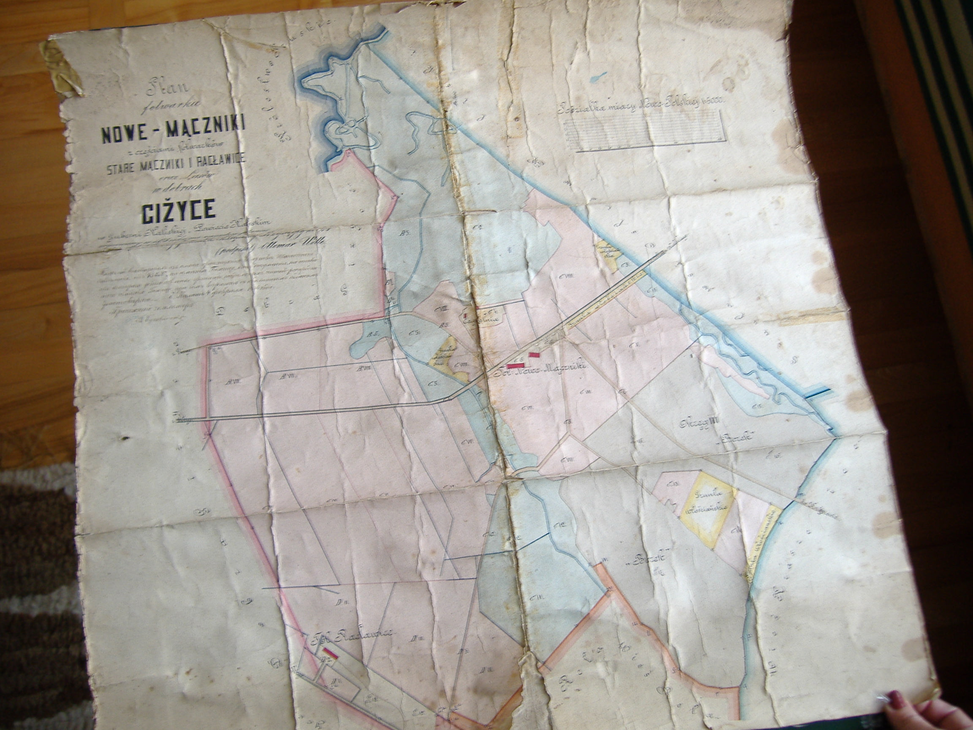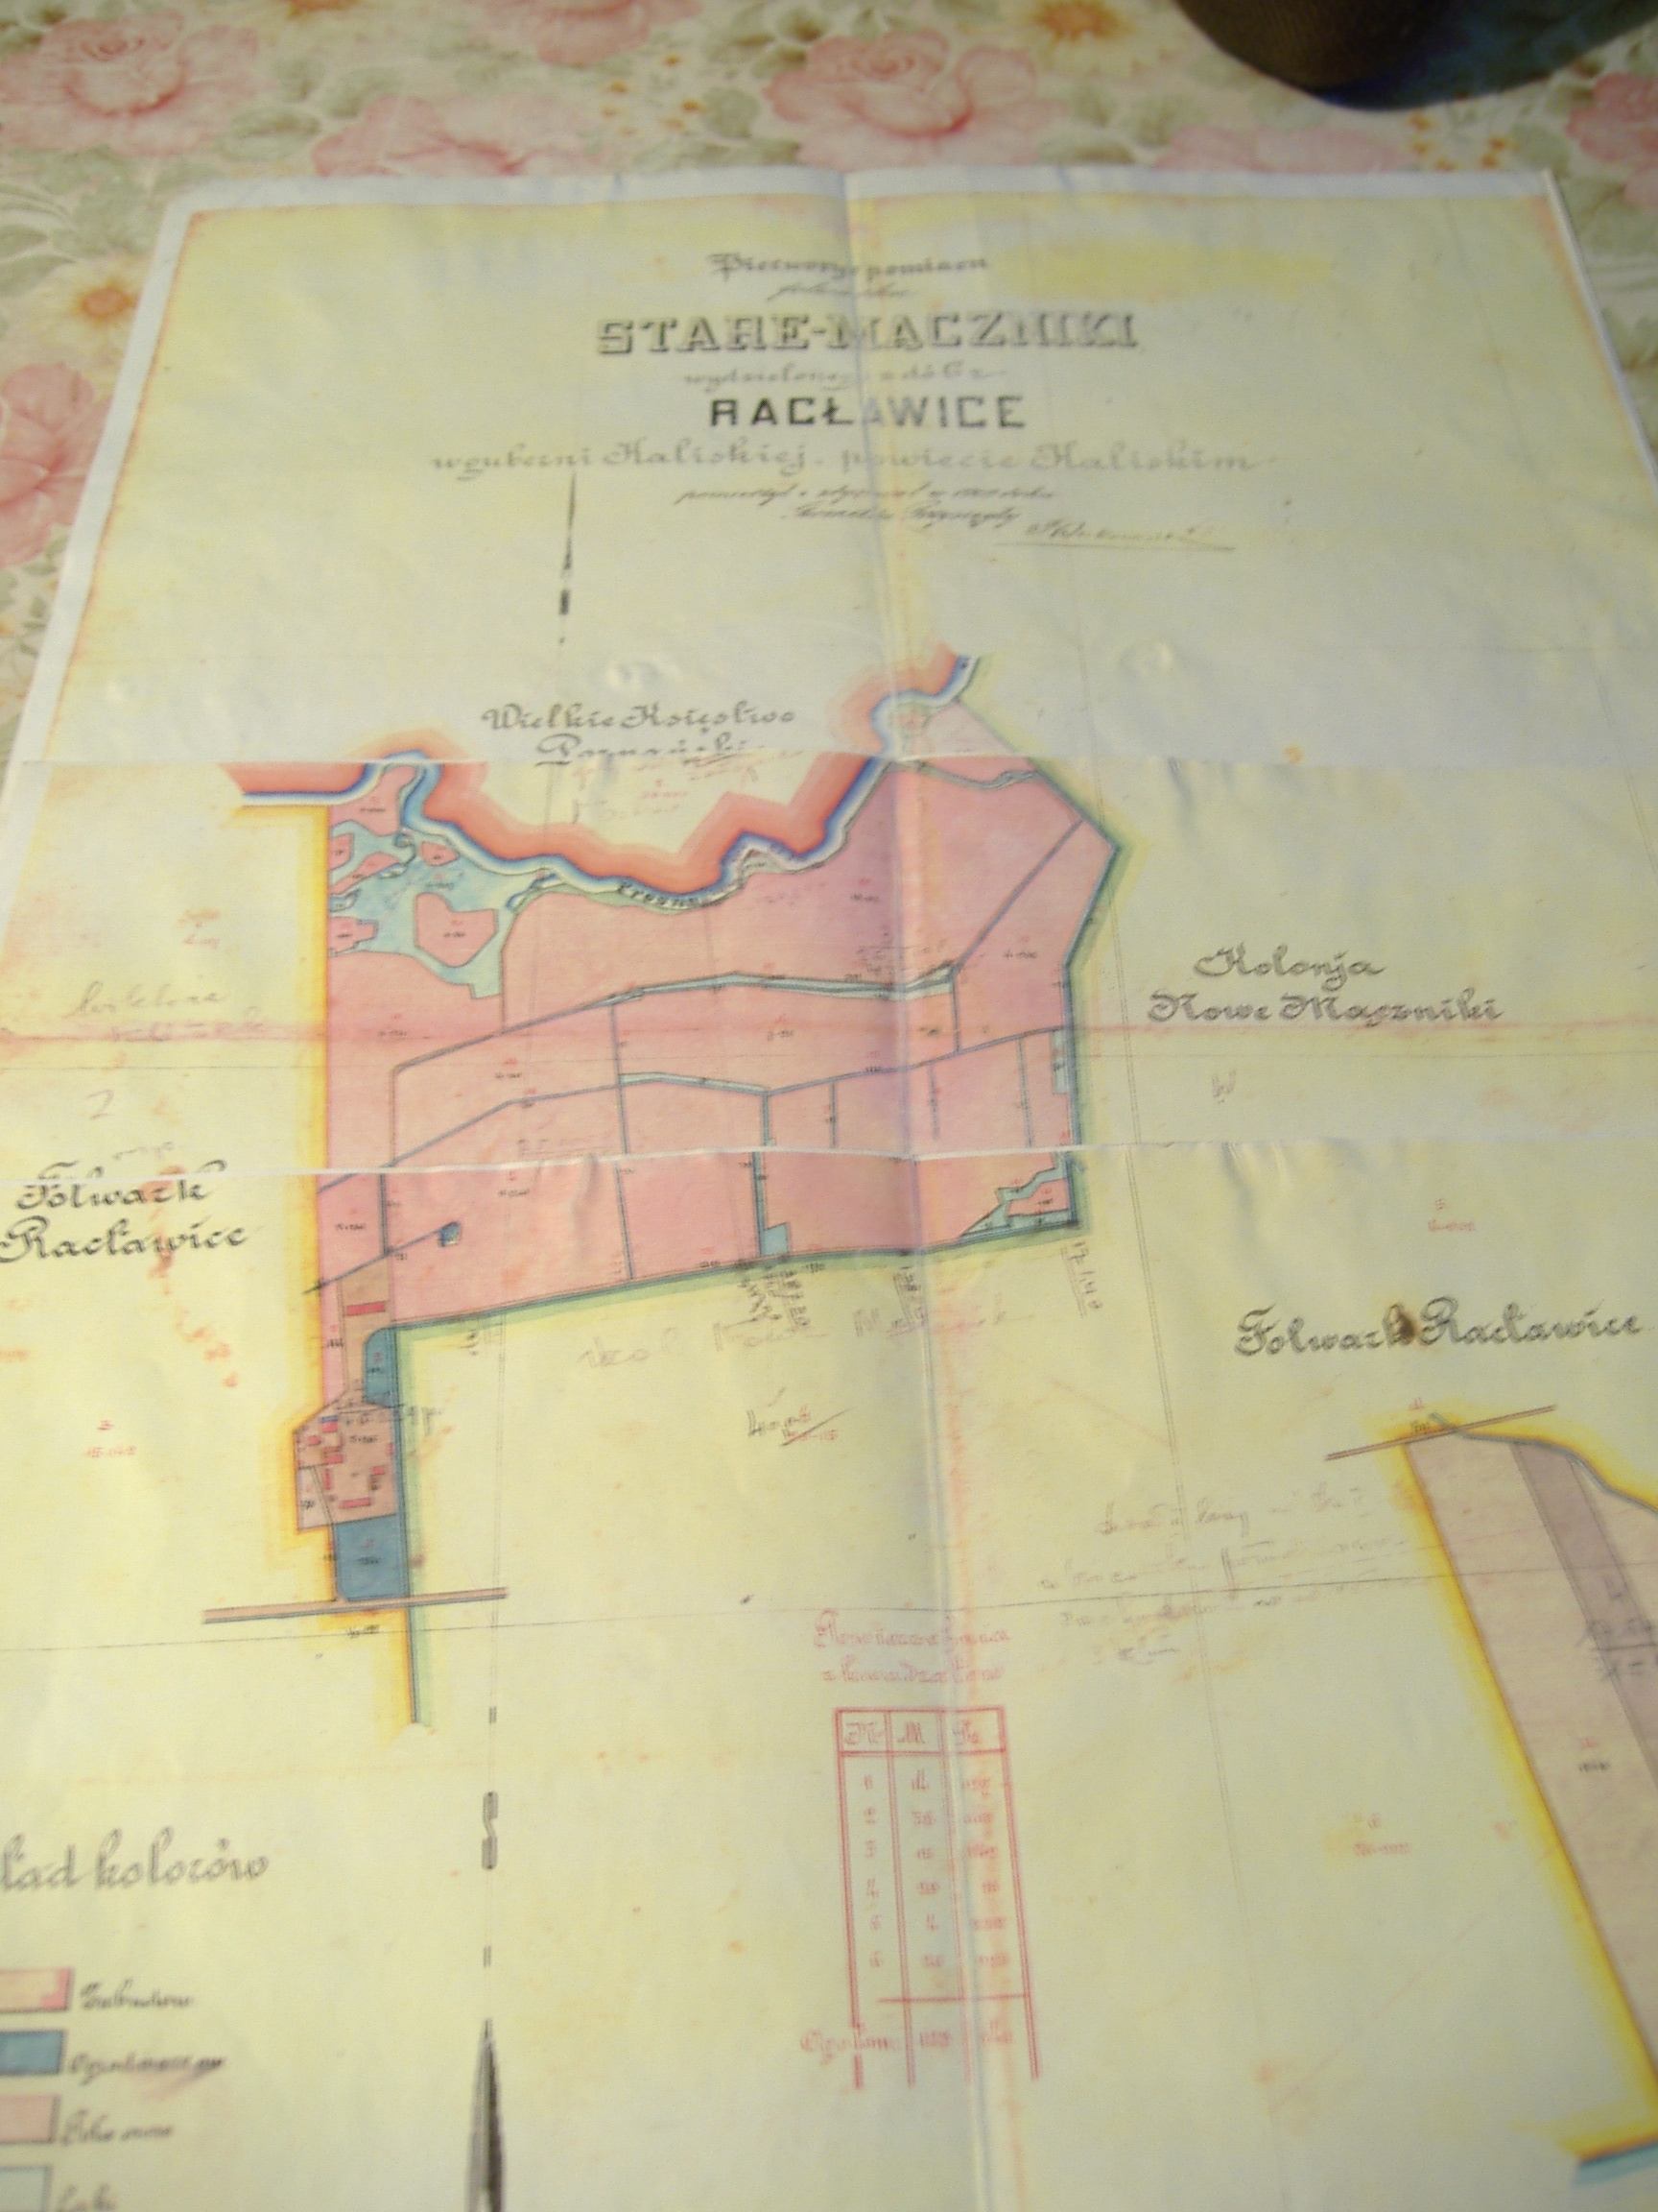
Mapa folwarku Racławic 1878r. Mapa folwarku Racławic z 1906r.

W roku 1864 na mocy ukazu uwłaszczeniowego z ogólnej przestrzeni dóbr oddano włościanom 13,667 morgów gruntu. Racławice przestały należeć do dóbr Opatówka, a ziemia przeszła w ręce bogatszych i biedniejszych chłopów, którzy mieszkali lub osiedlili się na nabytych gruntach.
Urodzajne grunty w Racławicach nad rzeką Prosną o obszarze 50 ha nabyła rodzina Witczaków.
Niezamożni mieszkańcy Racławic najmowali się w tym folwarku do prac polowych i przy hodowli zwierząt.
Resztę ziemi o niskiej klasie należącej do folwarku Racławice zasiedlili przybysze z różnych okolicznych miejscowości. Swoje drewniane domy budowali wzdłuż polnej drogi biegnącej z Grabowa do Kraszewic. Niektóre z nich zachowały się do dzisiaj.

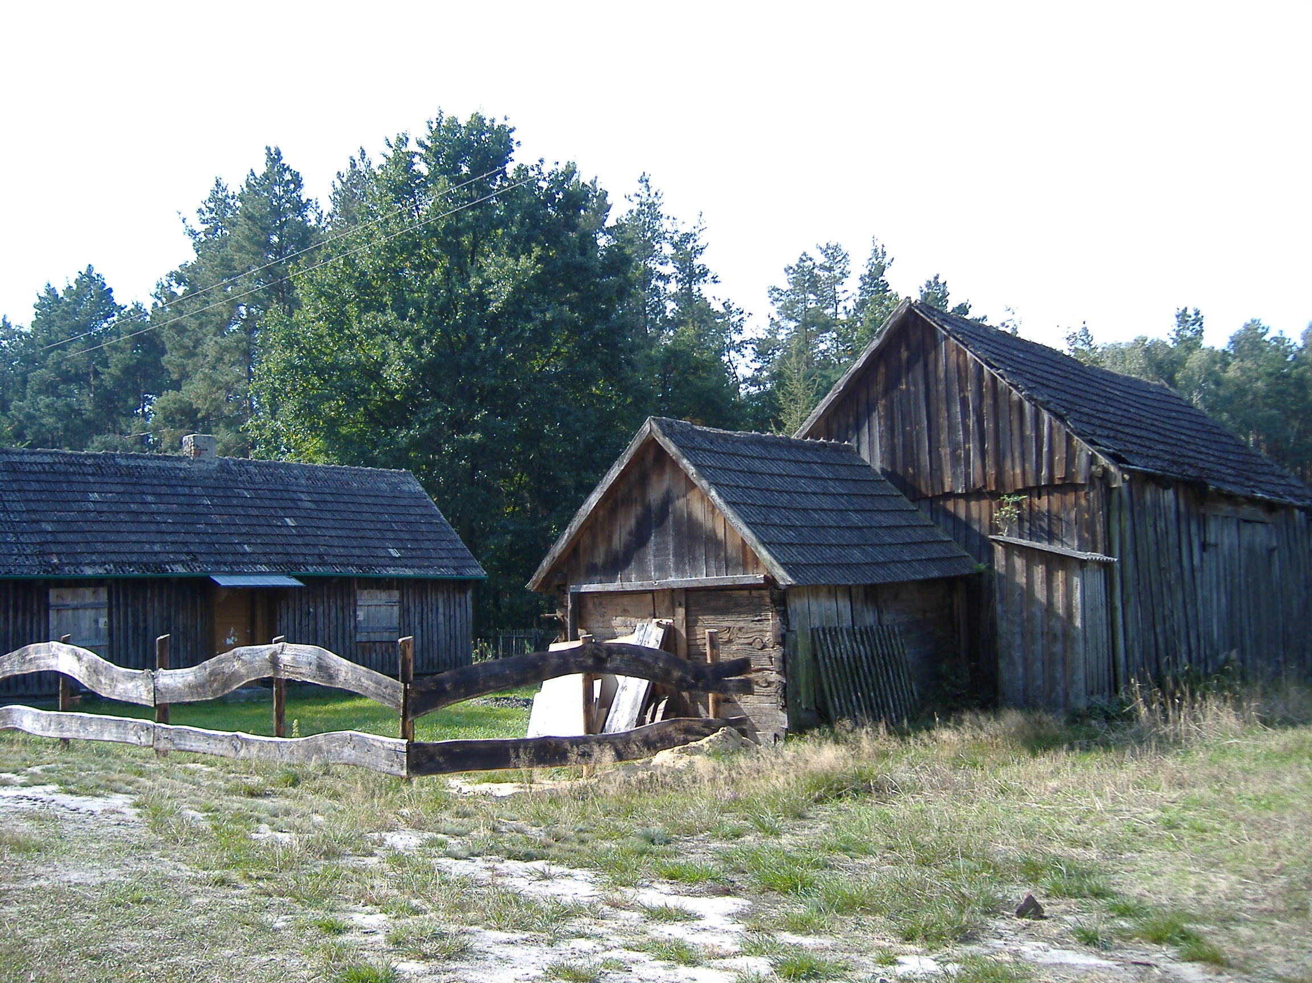 Dom z XVIII wieku

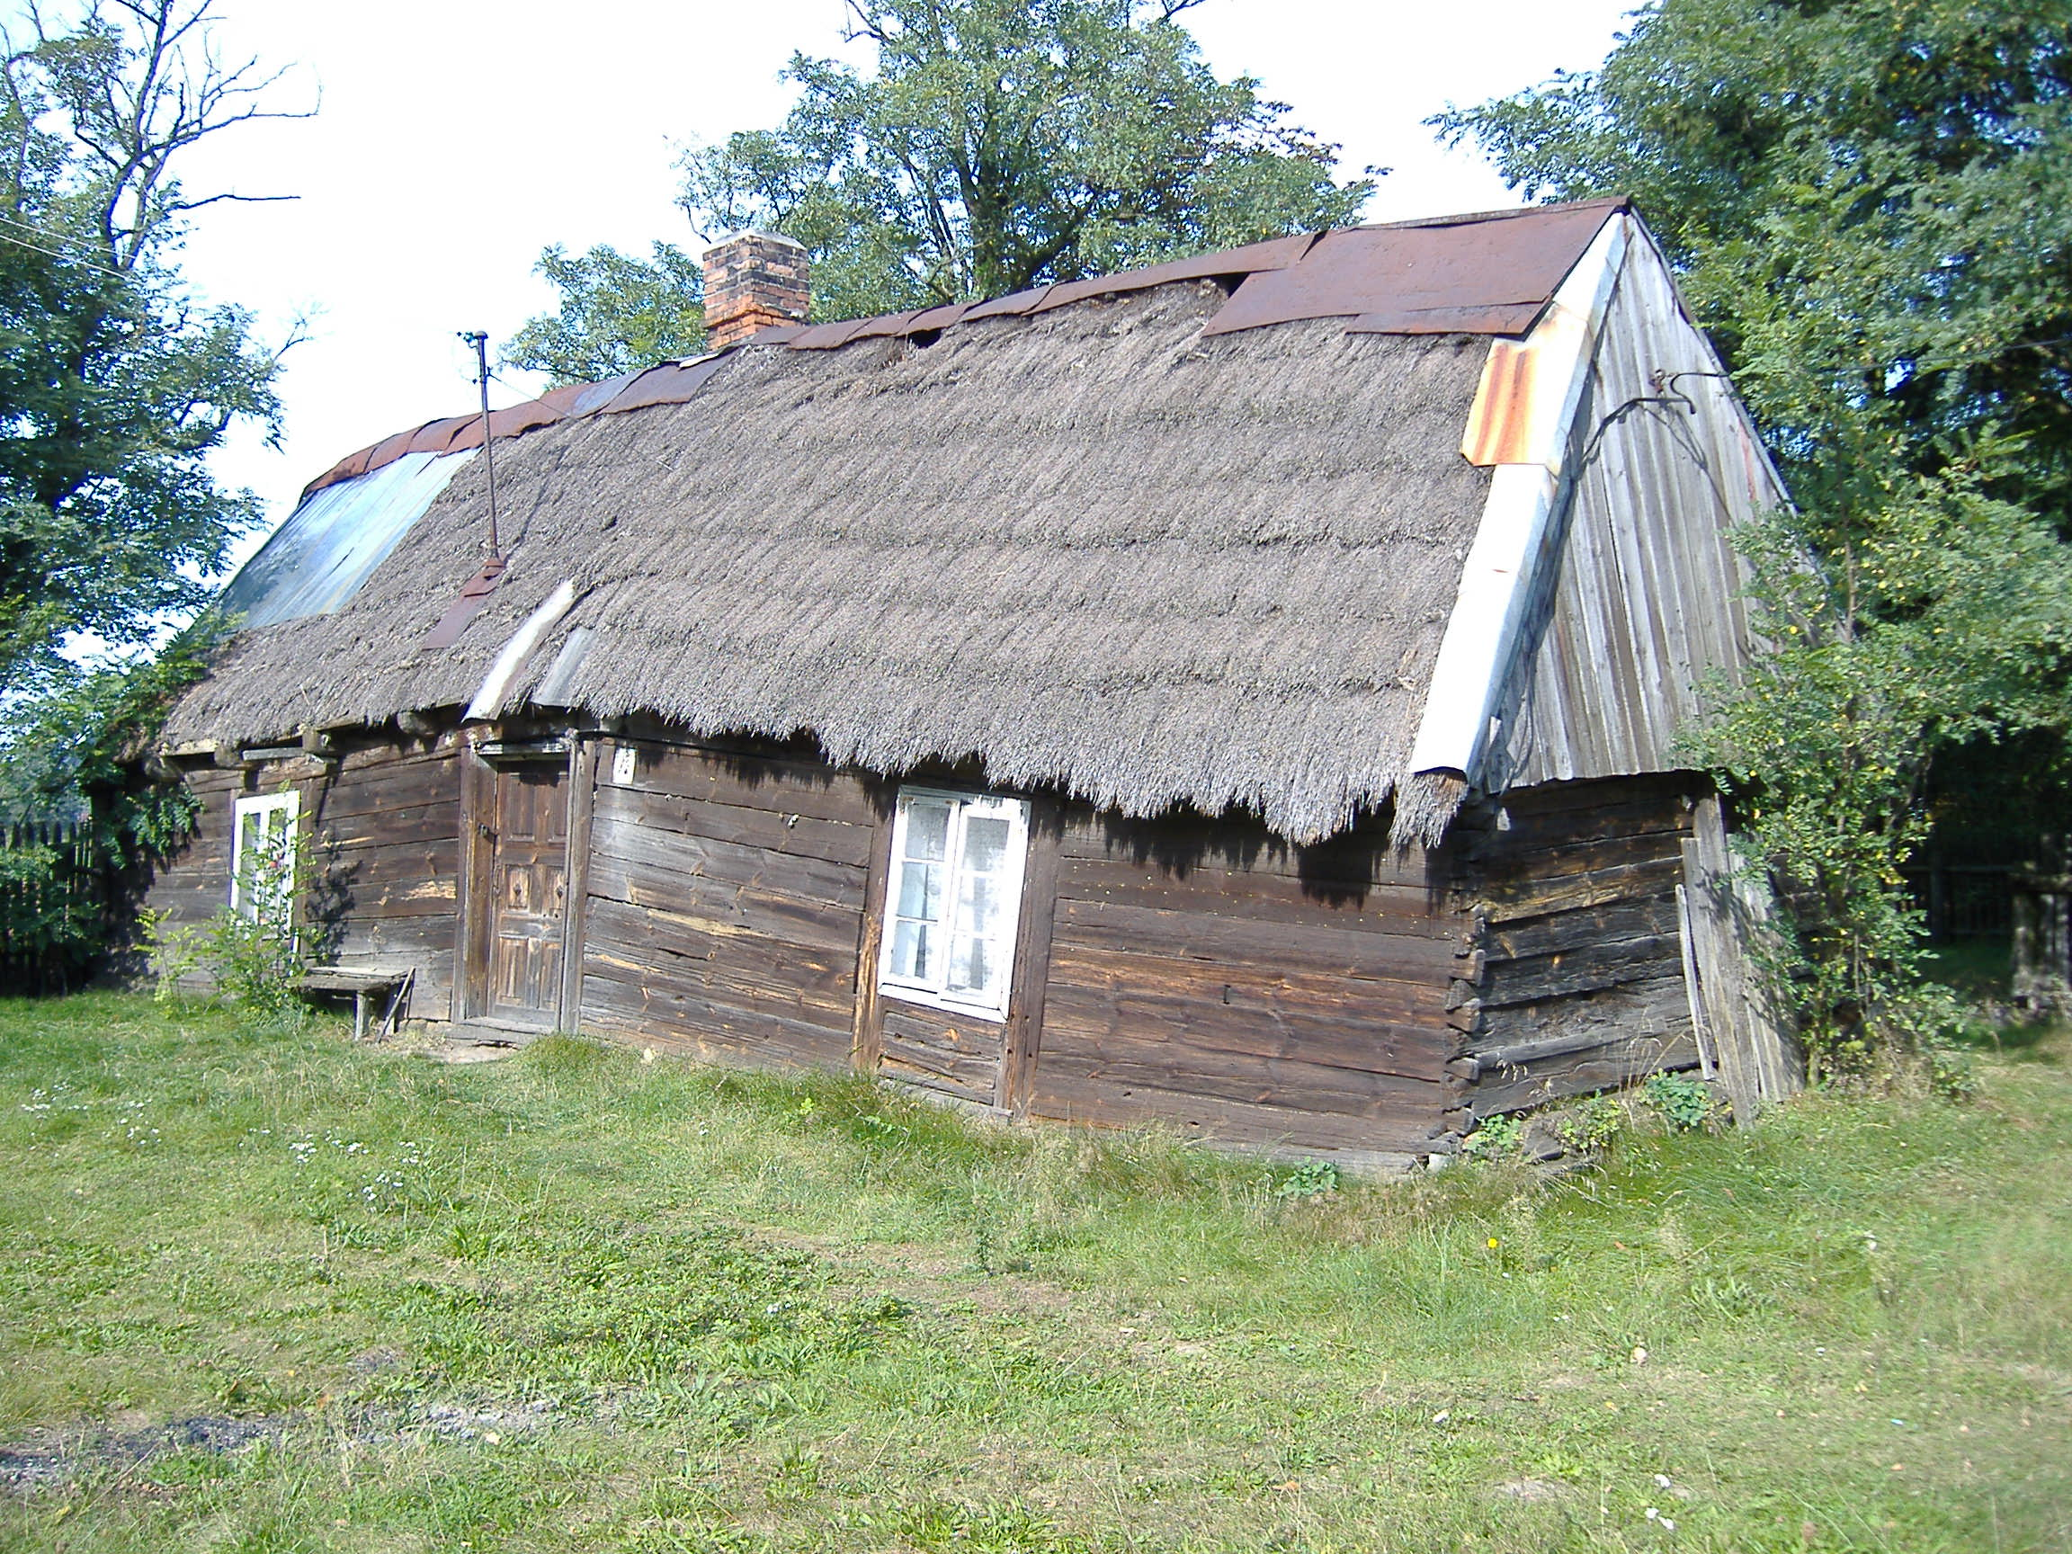 Dom z 1878 roku.

Znaczną część terenów należących do folwarku Racławice zajmowały lasy, które karczowano i zamieniano na pola uprawne. Drewno było wykorzystywane podczas I wojny światowej do budowy okopów.
Folwark założony w Racławicach oraz Racławice I obecnie na skutek zmian administracyjnych znajdują się na terenie gminy Grabów. Racławice II (kolonia Racławice na mapie z roku 1876) zasiedlone później, należą do Gminy Kraszewice i są przedmiotem niniejszej dokumentacji.
Racławice powstały jako wieś w czasach zaborów, kiedy Polski nie było na mapie Europy. W urzędach dokumenty dotyczące ludności były sporządzane w języku rosyjskim i w takiej postaci są dostępne w archiwach.
Po odzyskaniu niepodległości od 1919 r władze polskie starały się podnieść oświatę swych obywateli. W Racławicach szkoły nie było, ale w okresie międzywojennym w latach 1933 do 1939 funkcjonowała jedna klasa jako filia szkoły w Giżycach mieszcząca się w domu Marcina Pokucińskiego. Dzieci z Racławic pobierały naukę w Giżycach, gdzie szkoła funkcjonowała od 1902 roku,
a mieściła się w 2 domach prywatnych i w budynku kościelnym. Z powodu zubożenia rodzice nie byli w stanie kupić książek potrzebnych do dalszej nauki, dlatego niektóre dzieci chodziły nawet przez trzy lata do jednej i tej samej klasy. Pomimo tego nastąpił postęp w edukacji społeczeństwa.

Dopiero po II wojnie światowej rok szkolny 1948/49 rozpoczął się w nowej drewnianej szkole w Giżycach. Obowiązek szkolny pomagała wprowadzać i organizowała naukę pani Lucyna Krzyżanowska. Do szkoły zapisano 208 dzieci. Utworzono 5 oddziałów, a w jednej klasie uczyło się 41 – 69 dzieci.
Drewniany budynek szkolny 4 kwietnia 1950 r spłonął. W tym samym roku, na starych fundamentach wybudowano nowy z cegły cementowej. Mieszkańcy Racławic angażowali się podczas robót budowlanych wykonując prace fizyczne i poprzez wsparcie finansowe.
Podniesienie oświaty społeczeństwa jest zależne od uczących w szkołach nauczycieli. Bardzo szanowaną nauczycielką i długoletnią kierowniczką od 1923 r. była pani Lucyna Krzyżanowska (autorka pamiętnika z dziejów szkoły do roku 1954). Spod jej ręki wyszły trzy pokolenia mieszkańców Racławic.
Racławice od początku swojego istnienia należą do parafii Giżyce.
W pismach hipotetycznych funkcjonuje nazwa Giżyce B, czyli Racławice.

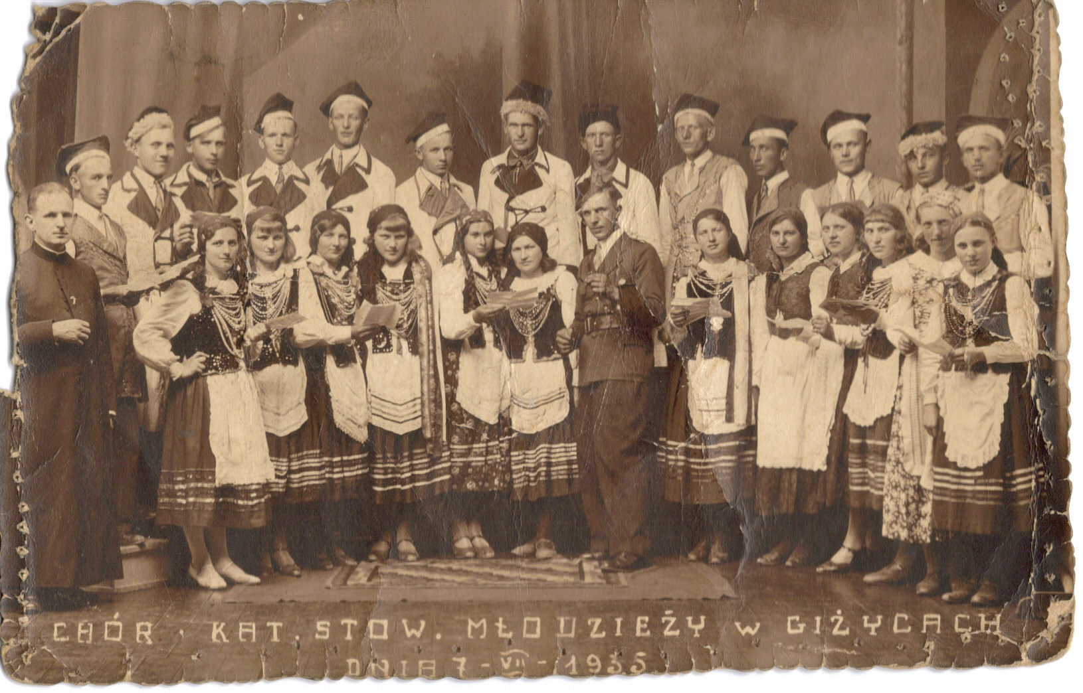
Chór młodzieży racławickiej i giżyckiej

W centrum wsi na terenie użyczonym przez rodzinę Pokucińskich, stoi zabytkowa kapliczka z figurą Matki Bożej Niepokalanej. Mieszkańcy Racławic wspólnymi siłami wybudowali ją z cegły na wzór wieży kościoła w Giżycach w 1930 roku. W czasie II wojny światowej kapliczka była rozebrana, a po wojnie z powrotem ją odbudowano i co roku jest remontowana.

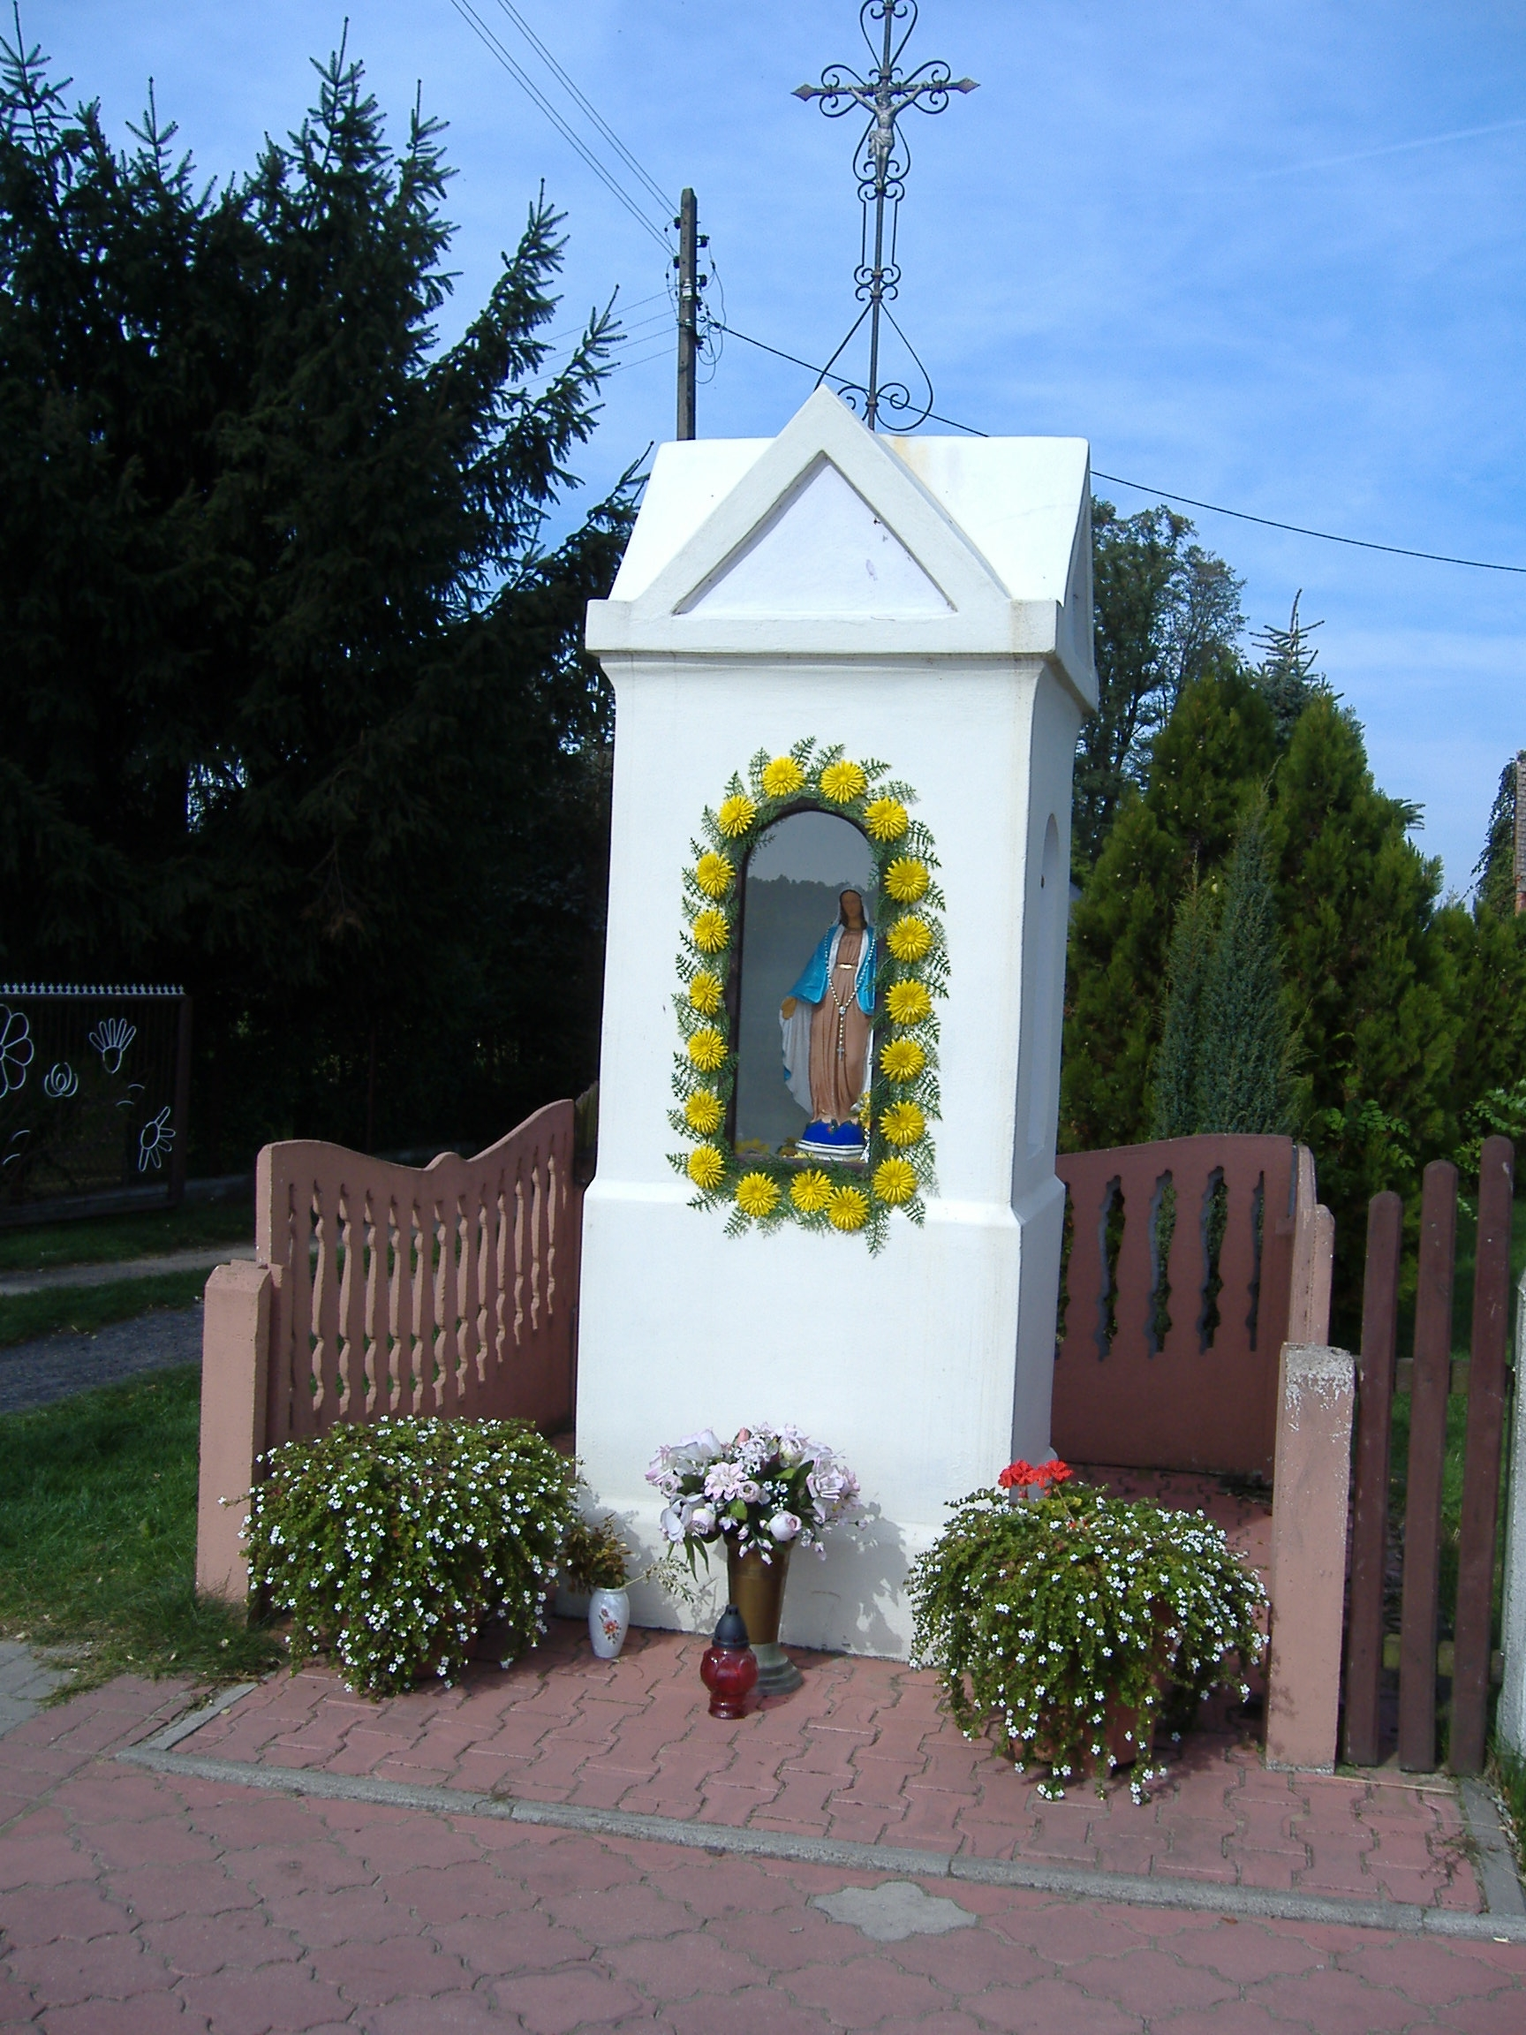
Kapliczka w centrum sołectwa Racławice.

4. Charakterystyka miejscowości

Podstawowe informacje
Wieś Racławice położona jest w zachodniej części gminy Kraszewice, w powiecie ostrzeszowskim, w województwie wielkopolskim. Zajmuje obszar o powierzchni 532,57 ha, na którym zamieszkuje 266 mieszkańców.

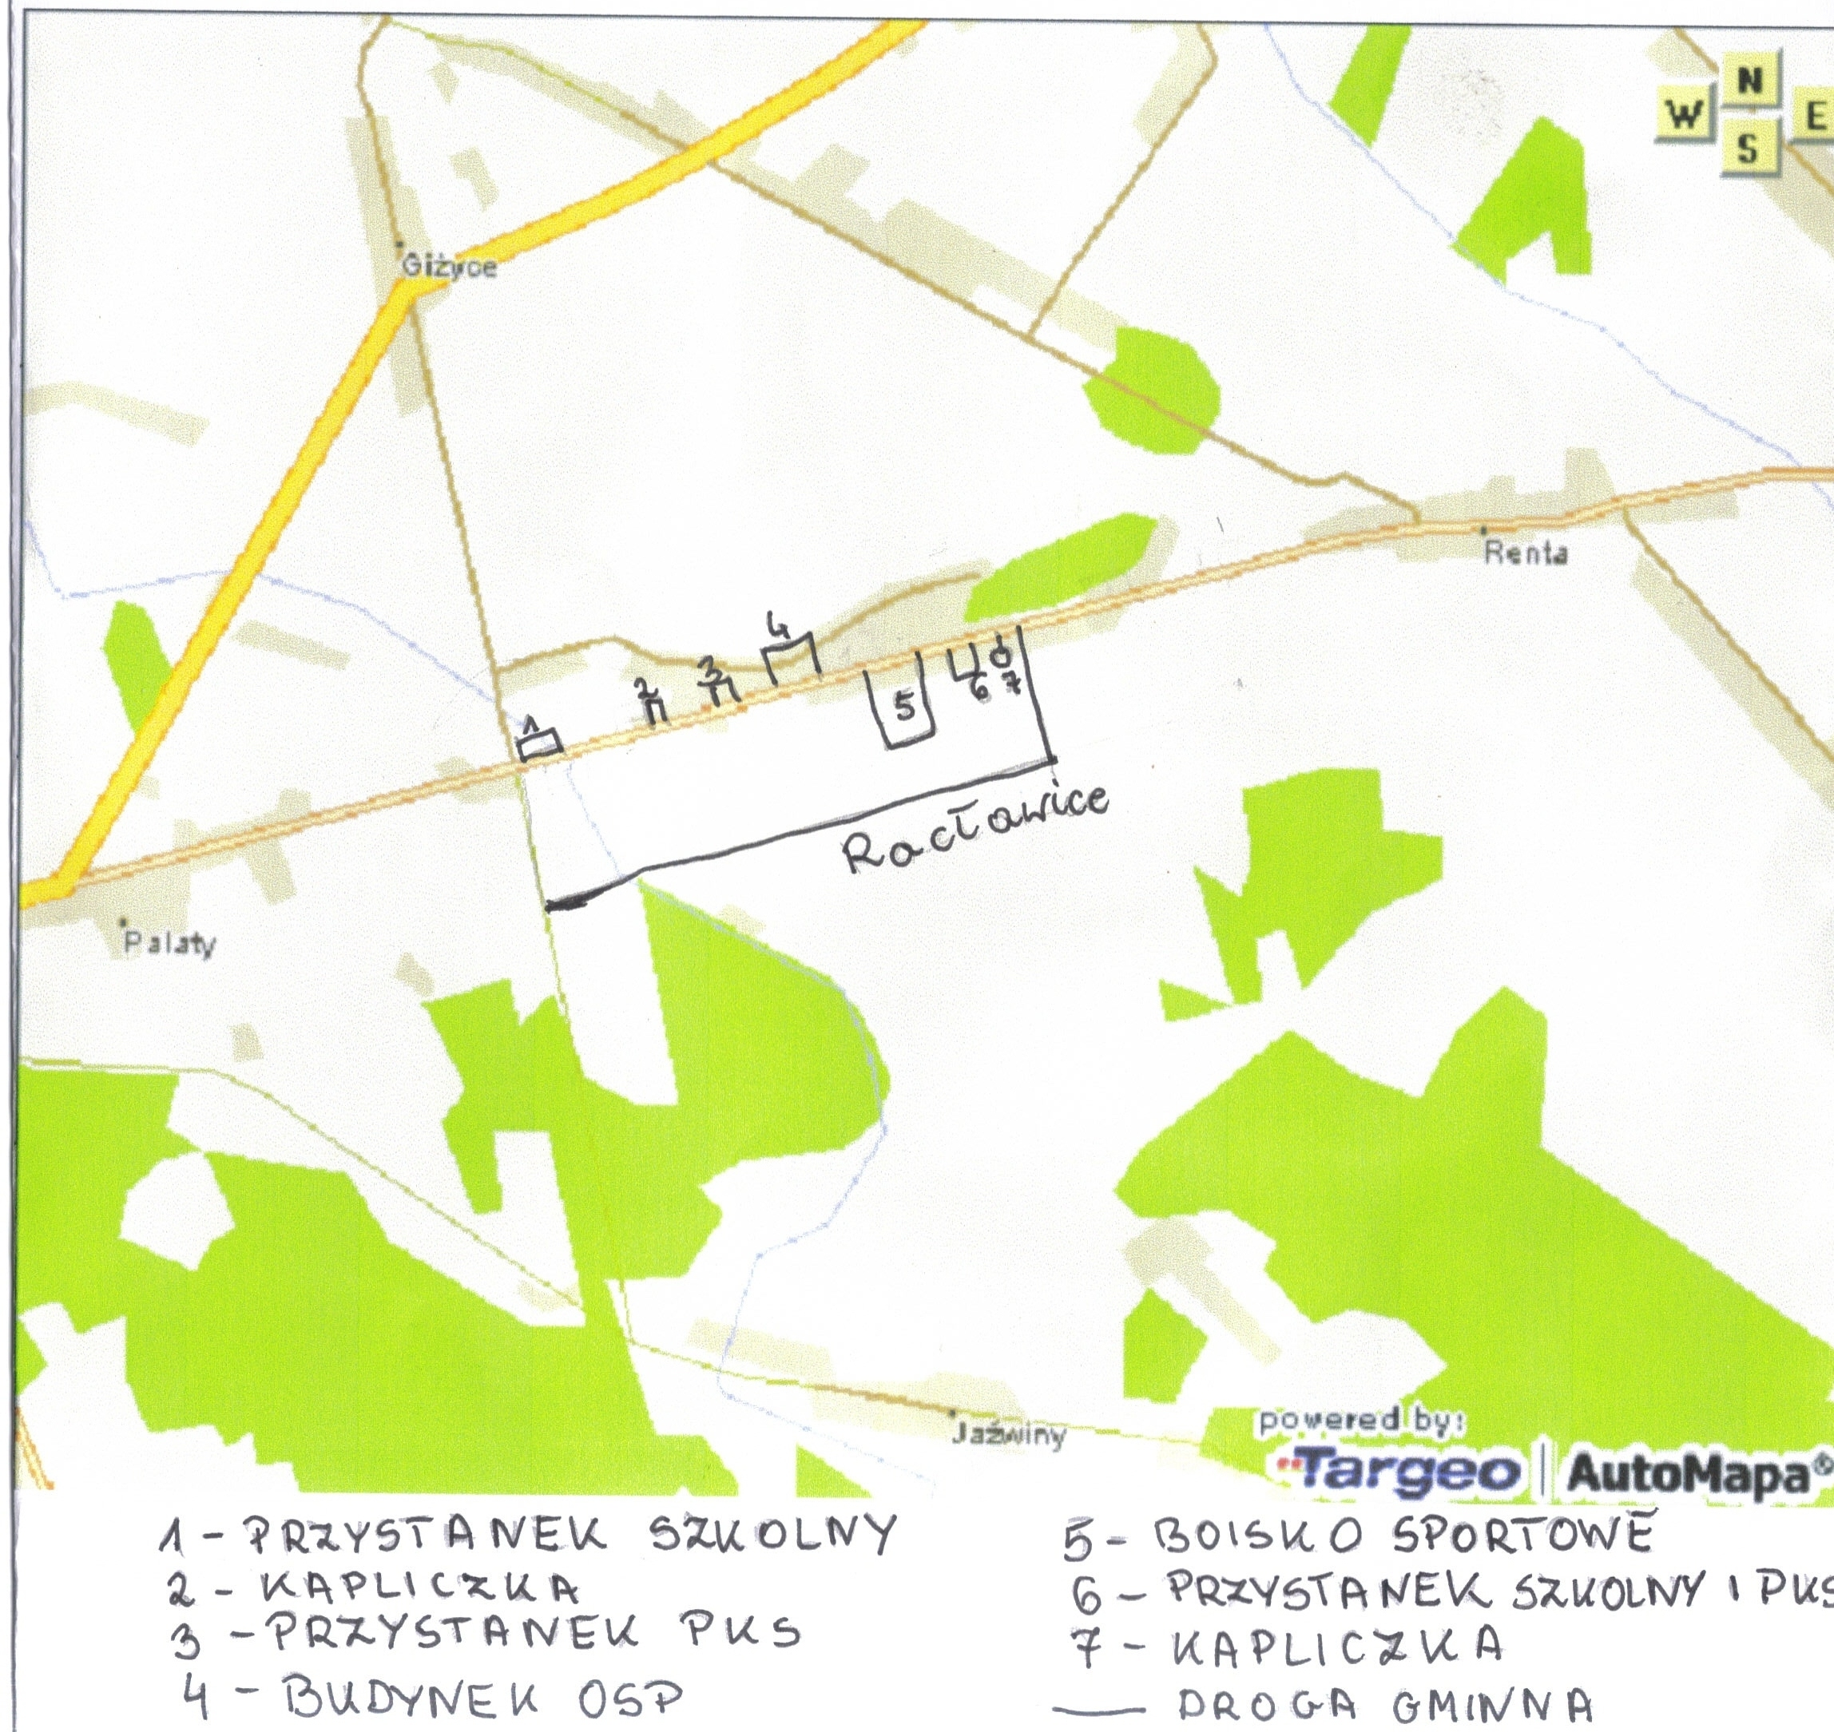

Ludność

Na dzień 01.10.2007r ludność Racławic wynosiła 266 mieszkańców, z czego 132 osoby stanowią kobiety, a 134 mężczyźni.

Wiek | Kobiety | Mężczyźni | Ogółem
0-1 | 1 | 1 | 2
2-10 | 16 | 14 | 30
11-20 | 18 | 20 | 38
21-30 | 21 | 25 | 46
31-40 | 22 | 20 | 42
41-50 | 19 | 16 | 36
51-60 | 18 | 19 | 37
Ponad 60 | 17 | 18 | 35
Razem: | 132 | 134 | 266
Źródło: UG Kraszewice.

Instytucje

Na terenie wsi Racławice nie ma szkoły, poczty, ośrodka zdrowia ani kościoła. Wieś należy do parafii Giżyce.

5. Analiza istniejących zasobów

5.1 Środowisko przyrodnicze – klimat
Obszar Racławic zaliczany jest do Regionu Południowej Wielkopolski, który obejmuję południowa Nizinę Wielkopolski. Cechuje się stosunkowo częstym występowaniem dni w roku umiarkowanie ciepłych, a jednocześnie pochmurnych bez opadów. Warunki klimatyczne charakteryzują się większym prawdopodobieństwem występowania lat suchych niż mokrych.

5.2 Kompleks leśny

Racławice nie charakteryzują się dużym udziałem lasów w powierzchni ogólnej.
W strukturze własnościowej przeważają lasy prywatne. W strukturze gatunków dominuje sosna, z niewielką domieszką brzozy i innych gatunków drzew.

5.3 Wody powierzchniowe

Na terenie Racławic nie ma akwenów jeziornych, możemy jedynie spotkać mniejsze oczka wodne. Sieć rzeczną stanowią liczne rowy odprowadzające nadwyżki wody z podmokłych terenów rozrzeczeń dolinnych.

5.4 Pomniki przyrody

Na terenie sołectwa Racławice nie ma oznaczonych pomników przyrody. Możemy jedynie wspomnieć o starych drzewach: 150-letniej gruszy i kasztanowcu, które znajdują się na posesjach prywatnych.

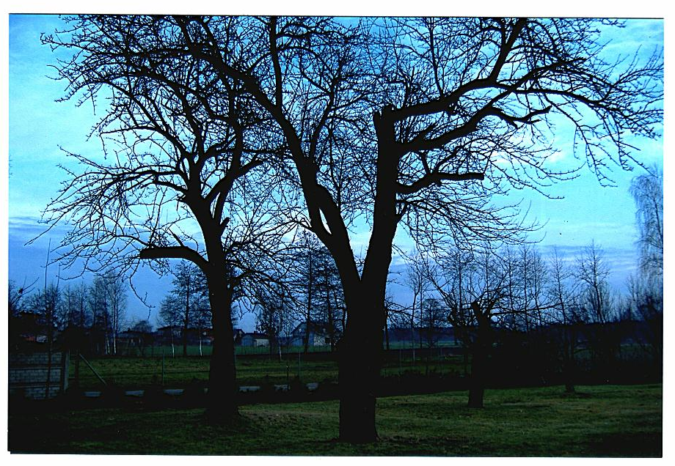
150-letnie grusze.

5.5 Walory architektoniczne

W miejscowości Racławice znajdują się domy z XIX w i początku XX wieku oraz domy wpisane do ewidencji zabytków.

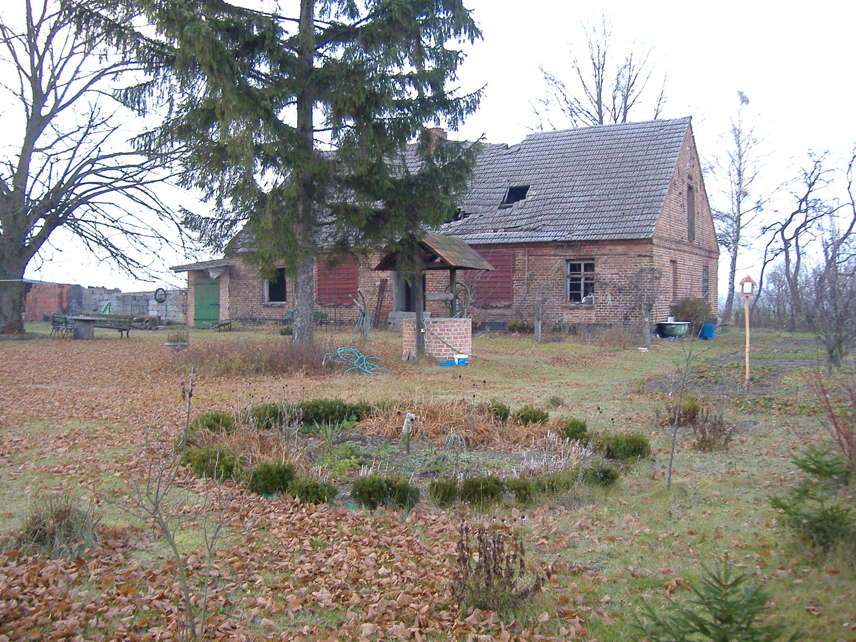
Zabytkowy dom z XIX w. na terenie folwarku Racławice, służący za koszary podczas zaborów dla żołnierzy rosyjskich.

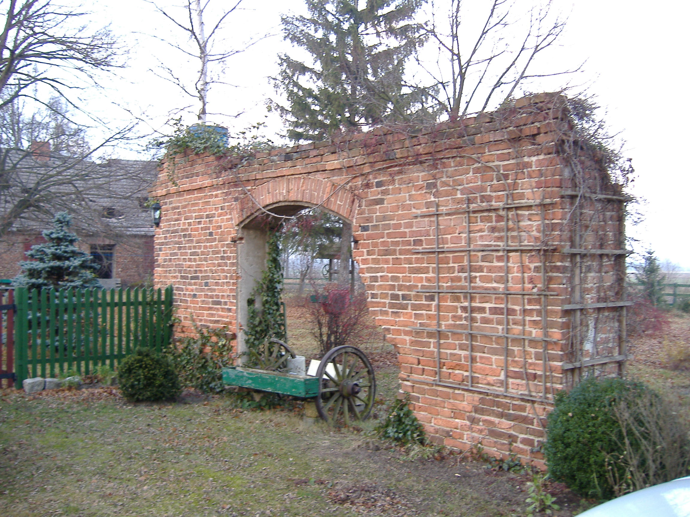
Resztki folwarku z 1807 roku.

6. Gospodarka

Według bazy ewidencji działalności gospodarczej w Urzędzie Gminy w Kraszewicach na terenie Racławic zarejestrowanych jest 15 podmiotów gospodarczych w branży: handlowej, usługowej, produkcyjnej i transportowej (stan na dzień 01.10.2007r.).
Większość z nich to podmioty jednoosobowe tzw. rodzinne.
Podział podmiotów według branż:
- Usługowe – 8
- Handlowe - 2
- Produkcyjne – 3
- Transportowe – 2

7. Rolnictwo

Większość terenu Racławic użytkowana jest rolniczo. Na obszarach 532,57 ha teren rolniczy wynosi 350,7 ha z tego:
- Grunty orne + zielone – 285,32 ha
- Lasy – 31,15ha
- Nieużytki – 34,23ha

Wśród upraw możemy wyróżnić uprawę zbóż (żyto, owies, pszenica i ich mieszanki) ziemniaki i kukurydzę.
Dominującym zaś kierunkiem hodowli zwierzęcej jest głównie hodowla żywca wieprzowego, wołowego a także produkcja mleka.
Na terenie Racławic funkcjonuje 75 gospodarstw rolnych.

7.1 Gleby

Generalnie na terenie Racławic jest mało urodzajnych gleb. Przeważają tutaj gleby zaliczane do klasy V i VI.

Tabela: Klasy gruntów
Klasa | Grunty orne
IV A | 0,09 ha
IV B | 3,06 ha
V | 66,89 ha
VI | 146,01 ha
VI R | 6,39 ha
Razem: | 222,44
Źródło: UG Kraszewice

Tabela: Klasy użytków zielonych
Klasa | Użytki zielone
IV | 0,97 ha
V | 46,97 ha
VI | 14,78 ha
VI P | 0,16 ha
Razem: | 62,88 ha
Źródło: UG Kraszewice

8.Mieszkalnictwo

Obecne warunki mieszkaniowe określa się na poziomie średnim. Ze względów ekonomicznych największym popytem cieszą się mieszkania o średnim standardzie. Potrzeby mieszkaniowe w Racławicach są zaspokojone głównie przez budownictwo jednorodzinne. Sołectwo Racławice nie posiada mieszkalnictwa komunalnego. Działki pod zabudowę mieszkaniową i domki letniskowe występują w rękach prywatnych właścicieli gruntów - mieszkańców wsi.

9. Infrastruktura techniczna

9.1 Drogi

Na terenie Racławic nie występują drogi wojewódzkie i krajowe. Występuje droga powiatowa o łącznej długości 1,7 km, o nawierzchni bitumicznej i nieutwardzona droga gminna o łącznej długości 2,632 km. Przy drodze powiatowej jest chodnik o długości 500m.

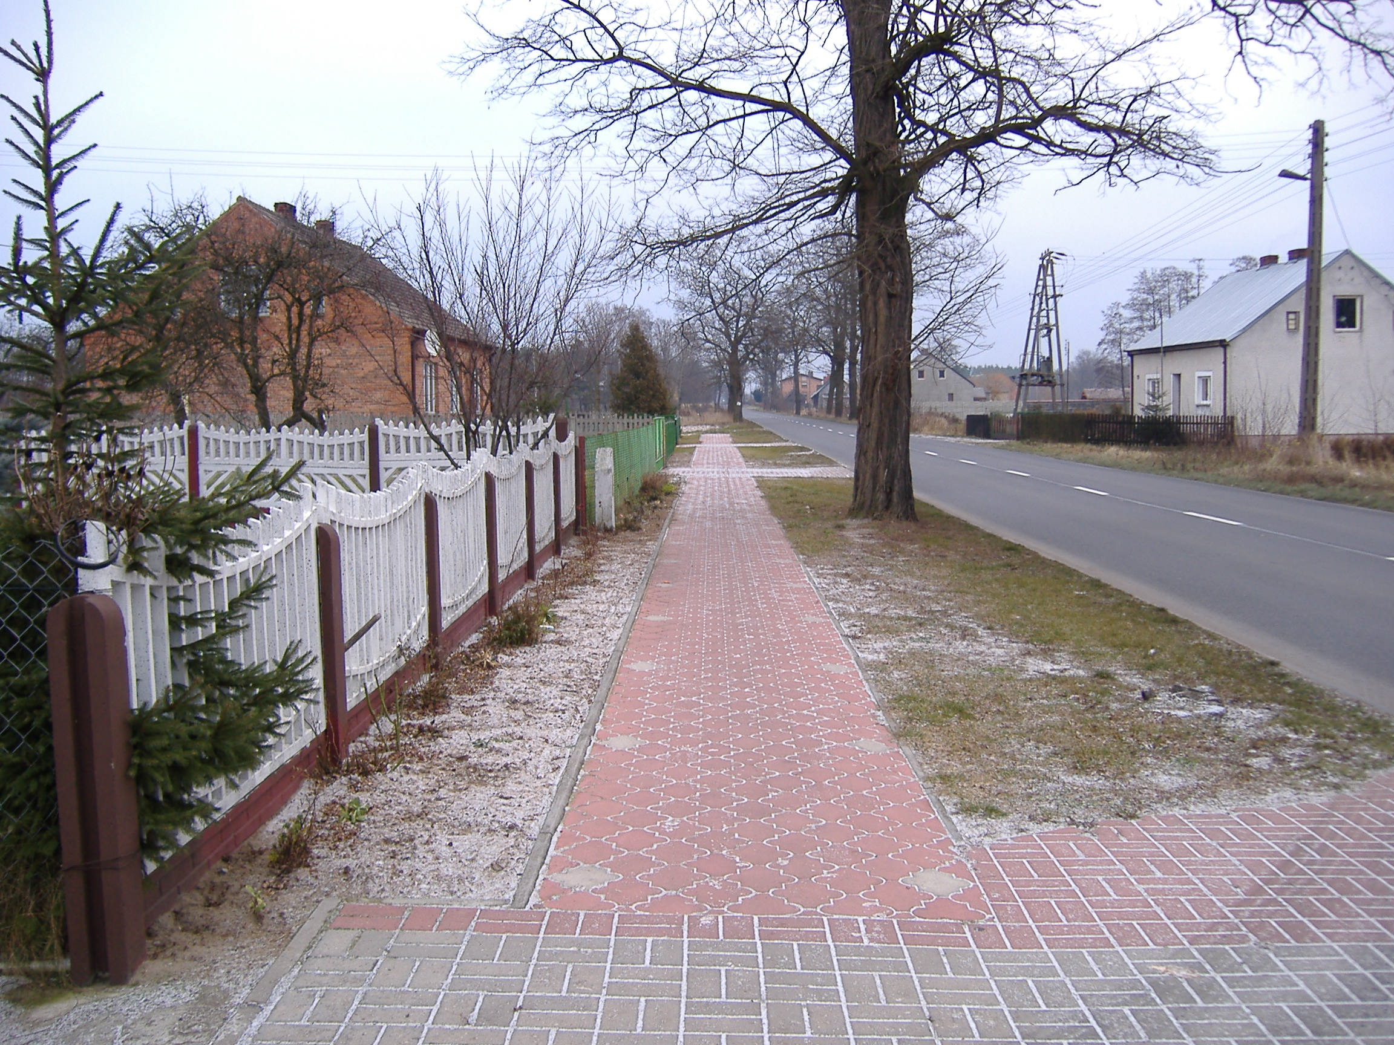
Chodnik przy drodze powiatowej.

9.2 Wodociągi

Wodociąg założono w 1990 roku. Mieszkańcy pomagali wtedy przy robotach ziemnych. Racławice są w 100% zwodociągowane. Woda, która jest rozprowadzana do posesji spełnia wymagane parametry UE. Racławice nie są skanalizowane, natomiast na najbliższe lata przewiduje się przeprowadzanie kanalizacji.

9.3 Sieć gazowa

Na terenie Racławic nie istnieje sieć gazowa, lecz jest planowana na najbliższe lata.

9.4 Gospodarka odpadami stałymi

W Racławicach organizowana jest selektywna zbiórka odpadów. Na terenie sołectwa stoją kosze i kontenery. Gmina Kraszewice ma uchwalony Regulamin Czystości i Porządku na swoim terenie.

9.5 Elektroenergetyka

Oświetlenie uliczne i drogowe posiada 24 punkty oświetleniowe na drogach powiatowych i gminnych. Przez obszar Racławic przebiegają linie przemysłowe niskiego i średniego napięcia. W chwili obecnej na terenie wsi nie ma linii elektroenergetycznych wysokiego napięcia.

9.6 Telefonizacja

Na terenie Racławic działa jeden operator telefonii stacjonarnej i kilka operatorów telefonii komórkowej. Operator telefonii stacjonarnej zapewnia możliwość stałego dostępu do internetu. Można również korzystać z internetu przez dostęp radiowy.

10. Środowisko kulturowe

10.1 Sport

Na terenie Racławic w 2007 roku powstała drużyna piłki nożnej, licząca 28 członków. Również w tym samym roku na użyczonym terenie prywatnym urządzono boisko do piłki nożnej, jak i do siatkówki. Boiskiem opiekują się mieszkańcy.
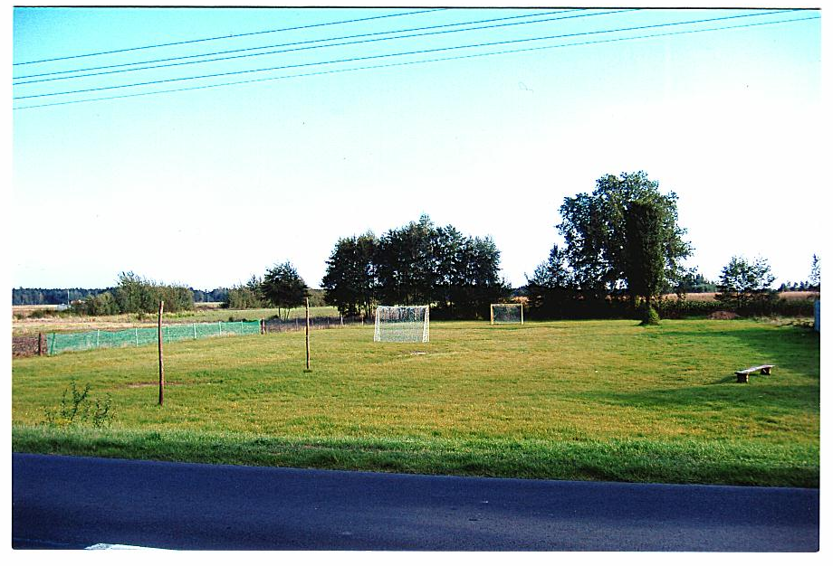
Boisko do piłki nożnej i do siatkówki.

10.2 Organizacje społeczne

- Ochotnicza Straż Pożarna założona w 1954 roku, liczy 20 członków. Posiada własna strażnicę.

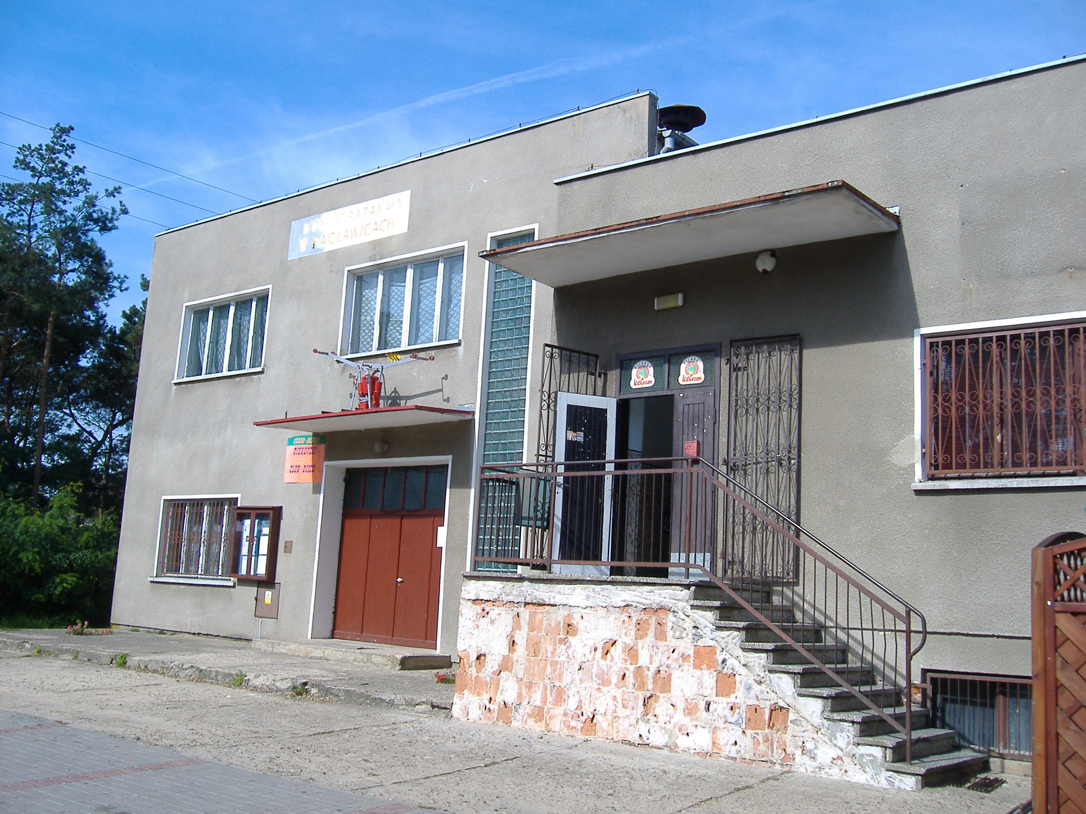
Strażnica OSP.

- Stowarzyszenie Rozwoju Wsi Racławice – założone w 2007 roku, liczy
23 członków.
- Koło Gospodyń Wiejskich liczy 30 członków.

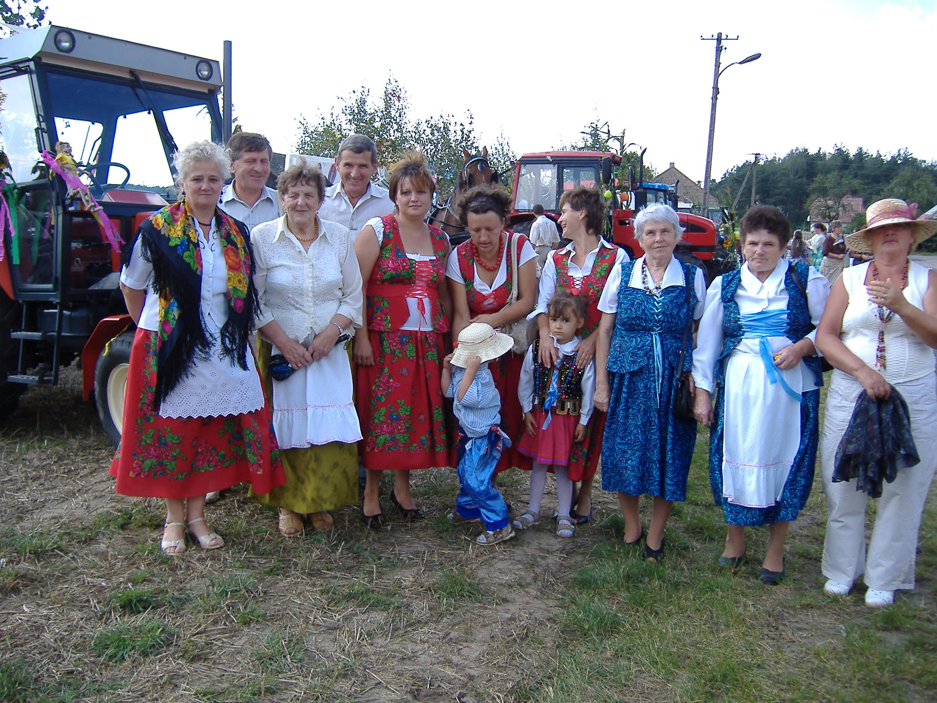
Koło Gospodyń Wiejskich podczas dożynek gminnych.

- Rada Sołecka – 7 osobowa, jest motorem zmian i głównym inicjatorem wiejskich imprez sportowych, kulturalnych oraz konkursów. Czyni starania o pozyskanie funduszy z UE na rozwój infrastruktury wsi.

10.3 Tradycje i obyczaje

Kultywowanie tradycji religijnych i innych zwyczajów odbywa się poprzez organizowanie przeglądu kolędników, spotkania ukazujące dawne życie naszych przodków, a także czynny udział mieszkańców w dożynkach gminnych, opłatku wigilijnym i odpustach parafialnych.

11. Analiza SWOT – diagnoza możliwości rozwojowych sołectwa.

Przeprowadzenie tzw. Analizy SWOT jest jednym z czynników umożliwiających podjęcie prawidłowej decyzji na podstawie posiadanych informacji. Przeprowadzenie jej jest niezbędne do prawidłowej oceny sytuacji.

Mocne Strony | Słabe Strony
- Atrakcyjne położenie przy drodze powiatowej Ostrzeszów-Sieradz.  - Wyposażenie w infrastrukturę techniczna: wodociągi, sieć energetyczna, telefonizacja.  - Przyjazna skala urbanistyczna.  - Ciekawa historia miejscowości.  - Atrakcyjność zasobów przyrodniczych.  - Gospodarność, pracowitość mieszkańców.  - Aktywnie działające organizacje OSP, KGW, Stowarzyszenie Rozwoju Wsi Racławice.  - Aktywny, mobilny sołtys i Rada Sołecka.  - Wzrastająca liczba mieszkańców.  - Kultywowanie tradycji. | - Zły stan dróg gminnych utrudniający dojazd do pól i przysiółków.  - Brak kanalizacji i gazyfikacji wsi.  - Słabe gleby, degradacja, infrastruktury melioracyjnej.  - Zbyt krótki chodnik i brak ścieżek rowerowych.  - Słabo rozwinięta działalność pozarolnicza.  - Brak możliwości zagospodarowania czasu wolnego dla dzieci i młodzieży w okresie zimowym.  - Brak promocji walorów miejscowości i jej otoczenia.  - Brak świetlicy wiejskiej.  - Brak środków finansowych na rozwój wsi.
Szanse i okazje | Zagrożenia
- Zwiększenie dostępności do kapitałów i środków pomocowych z Unii Europejskiej.  - Sprzyjająca polityka regionalna promująca rozwój obszarów wiejskich.  - Możliwość stworzenia atrakcyjnego krajobrazowo miejsca zamieszkania po wybudowaniu zbiornika retencyjnego w Wielowsi- Klasztorna  - Rozwój turystyki i możliwość stworzenia usług agroturystycznych.  - Poprawa bezpieczeństwa mieszkańców po wybudowaniu chodnika.  - Rozwój kultury po wyremontowaniu Domu Strażaka.  - Poprawa higieny i estetyki po skanalizowaniu wsi.  - Ułatwienie życia i poprawienie ekologicznych walorów środowiskowych po gazyfikacji wsi.  - Ułatwienie dostępu do pól i posesji po wyasfaltowaniu drogi gminnej. | - Niewystarczające fundusze na dalszy rozwój infrastruktury technicznej i komunikacyjnej oraz na remonty.  - Brak stabilności w polityce wspierania rozwoju obszarów wiejskich i gospodarki rolnej.  - Upadanie małych i średnich gospodarstw rolnych.  - Wzrost bezrobocia i zubożenie społeczeństwa.  - Wzrost liczby pojazdów i wzrastające natężenie ruchu pojazdów.  - Podmakanie nie zmeliorowanych gruntów.  - Wzrastające koszty utrzymania, koszty nauki i ochrony zdrowia.  - Odpływ młodzieży za pracą do krajów zachodnich.  - Ograniczony dostęp do dóbr kultury.  - Malejąca liczba urodzeń.

12. Wizja Rozwoju Miejscowości Racławice

Podniesienie standardu życia i pracy mieszkańców z uwzględnieniem podniesienia atrakcyjności turystycznej z zachowaniem dziedzictwa kulturowego.

Podniesienie standardu życia i pracy mieszkańców z uwzględnieniem podniesienia atrakcyjności turystycznej i zachowaniem dziedzictwa kulturowego Racławic uzyskany poprzez zrealizowanie kilku kluczowych celów strategicznych.

Cel strategiczny | Cel operacyjny
Zachowanie kultury i dziedzictwa lokalnego | - Remont Domu Strażaka – Domu Biesiad  - Organizowanie imprez wiejskich  - Urządzenie Świetlicy Wiejskiej na piętrze w budynku OSP.  - Zorganizowanie zajęć świetlicowych dla mieszkańców i turystów.  - Stworzenie zespołu tanecznego i teatru wspomnień.  - Kultywowanie lokalnych tradycji i obrzędów ludowych.  - Prowadzenie zajęć rehabilitacyjnych dla niepełnosprawnych i starszych osób.  - Utworzenie strony internetowej wsi.  - Urządzenie wiejskiej zagrody- „Mały Sakwen” i Remont kapliczki Matki Bożej Niepokalanej.
Nowoczesna Infrastruktura komunikacyjna ułatwiająca życie mieszkańcom. | - Wybudowanie 850m chodnika.  - Utwardzenie drogi gminnej.  - Budowa ścieżki rowerowej.  - Uzupełnienie oświetlenia wsi.
Lepsza infrastruktura techniczna obiektów kulturalnych | - Wymiana okien i części podłóg w budynku OSP.  - Modernizacja kuchni w budynku OSP.  - Malowanie wewnątrz i tynkowanie na zewnątrz Domu Strażaka.  - Założenie ogrzewania kominkowego w pomieszczeniach przeznaczonych na świetlice oraz urządzenie łazienek i pokoju komputerowego.  - Wybudowanie boiska do siatkówki.  - Doposażenie boiska do piłki nożnej.  - Ogrodzenie boisk.  - Budowa Placu zabaw dla dzieci.
Poprawa standardu życia mieszkańców z zachowaniem ochrony środowiska | - Budowa kanalizacji.  - Gazyfikacja wsi.  - Wyznaczenie pól namiotowych i kwater dla turystów.

Zadania inwestycyjne, których przeprowadzenie poprawi standard życia i pracy mieszkańców, podniesie atrakcyjność turystyczną miejscowości i pomoże zachować dziedzictwo kulturowe.

Priorytet | Zadania do zrealizowania
I | 1.Budowa chodnika wzdłuż drogi powiatowej.  2. Zaadoptowanie pomieszczeń na piętrze budynku OSP z przeznaczeniem na świetlicę.  3. Budowa placu zabaw dla dzieci.
II | 1.Modernizacja budynku OSP – parter  2.Modernizacja drogi gminnej.  3. Wytyczenie trasy rowerowej.  4.Uzupełnienie oświetlenia wsi.
III | 1.Budowa sieci kanalizacyjnej i przydomowych oczyszczalni ścieków.  2.Modernizacja boiska do piłki nożnej.  3.Budowa boiska do siatkówki.
IV | 1.Utwarzdenie drogi gminnej.  2.Gazyfikacja wsi.  3. Zakup sprzętu rehabilitacyjnego.
V | 1.Wytyczenie pól namiotowych.  2. Rozwój agroturystyki.  3. Założenie sklepu z produktami regionalnymi i swojską żywnością.
VI | Urządzenie pokoi gościnnych w sali OSP

Rada Sołecka, Stowarzyszenie Rozwoju Wsi Racławice, OSP, KGW, młodzież, dzieci, ludzie starsi równolegle z prowadzonymi działaniami będą pracować społecznie i organizować imprezy integracyjne takie jak: przegląd zespołów kolędniczych, bale sylwestrowe, wieczorki karnawałowe, konkursy koszyczków wielkanocnych, biegi przełajowe zakończone ogniskiem i majówką, Dzień Rodziny, Dzień Dziecka, powitanie lata, konkurs pod hasłem „Dom w kwiatach”, konkurs układanie bukietów z kwiatów i ziół, pożegnanie wakacji, dzień seniora, kultywowanie obyczajów ludowych, festyny, odczyty i wystawy okazjonalne.

Zadania do wykonania w celu podniesienia standardu życia i pracy mieszkańców z uwzględnieniem podniesienia atrakcyjności turystycznej i zachowania dziedzictwa kulturowego na lata 2007-2015

L.p | Nazwa planowanego działania | Priorytet realizacji i okres realizacji | Zakres prac | Oczekiwane rezultaty | Planowany koszt przedsięwzięcia | Mierniki wykonania zadania
1 | Budowa chodnika wzdłuż drogi powiatowej | I  2008r. | Wybudowania chodnika na odcinku 850 m | Wzrost bezpieczeństwa | 50.000zł | Długość chodnika
2 | Zaadoptowanie pomieszczeń na piętrze w budynku OSP z przeznaczeniem na świetlicę | I  2008-2009r. | -wymiana okien  -wymiana części podłóg  -uzupełnienie tynków i malowanie ścian  -założenie ogrzewania kominkowego  -wykonanie dwóch łazienek i aneksu kuchennego  -urządzenie salki komputerowej | -polepszenie estetyki wsi  -poprawa standardu życia i jakości spędzania wolnego czasu mieszkańców  -zachowanie i krzewienie dziedzictw kulturowego  -organizowanie kursów i odczytów  -integracja społeczeństwa  -wzrost atrakcyjności turystycznej wsi | 70.000zł | -postęp w zakresie wykonanych prac remontowych  -ilość organizowanych spotkań  -ilość ofert spędzania czasu wolnego dla mieszkańców
3 | Modernizacja budynku OSP | II  2008-2009r. | -wymiana dachu  -wymiana okien  -gruntowny remont kuchni i łazienek (założenie płytek, wyposażenie w chłodnię, zakup pieców gazowych i mebli) | -poprawa standardu życia i pracy mieszkańców  -poprawa bezpieczeństwa i higieny podczas imprez okolicznościowych  -wzrost atrakcyjności turystycznej wsi  -podniesienie estetyki budynku OSP | 70.000zł | -postęp w zakresie wykonywanych prac remontowych  -postęp w zakresie realizacji zadań remontowych
4 | Modernizacja boiska do piłki nożnej | II  2009r. | -ogrodzenie boiska siatką  -odwodnienie boiska  -zamontowanie wymiarowych bramek  -ławki dla kibiców | -wzrost bezpieczeństwa użytkowników boiska  -wzrost standardu wypoczynku mieszkańców  -wzrost atrakcyjności wsi | 20.000zł | -długość ogrodzenia w metrach  -ilość zamontowanych budowli sportowych
5 | Budowa boiska do siatkówki | II  2010r. | -pozyskanie nowego terenu  -ogrodzenie boiska  -instalacja słupków i wykonanie nawierzchni  -ustawienie ławek dla kibiców | -wzrost bezpieczeństwa użytkowników boiska  -wzrost standardu wypoczynku mieszkańców  -wzrost atrakcyjności turystycznej wsi | 50.000zł | -długość ogrodzenia  -ilość potrzebnych budowli
6 | Budowa sieci kanalizacyjnej i przydomowych oczyszczalni ścieków | III  2008-2010r. | -wykonanie sieci kanalizacyjnej o długości ok. 2000m | -poprawa standardu życia, pracy mieszkańców  -podniesienie estetyki wsi  -polepszenie ochrony środowiska | 1.000.000zł | -długość sieci kanalizacyjnej  -ilość przydomowych oczyszczalni ścieków
7 | Modernizacja drogi gminnej :  od P. Dziążaka do  P. Koniecznego | III  2008-2009r. | -utwardzenie tłuczniem i odwodnienie całej drogi | -poprawa standardu życia mieszkańców  -wzrost bezpieczeństwa na drogach | 40.000zł | -długość utwardzonej drogi
8 | Wytyczenie trasy rowerowej i budowa ścieżki rowerowej | III  2010-2012r. | -zakup słupków i tablic informacyjnych  -ustawienie oznaczeń na trasie  -wyznaczenie miejsc postojowych | -wzrost atrakcyjności turystycznej wsi  -wzrost bezpieczeństwa rowerzystów i pieszych  -polepszenie estetyki wsi | 50.000zł | -postęp w realizacji zadania
9 | Uzupełnienie oświetlenia wsi | III  2008-2009r. | -ustawienie słupów z lampami na całej długości | -wzrost bezpieczeństwa mieszkańców  -wzrost estetyki wsi | 10.000zł | -ilość dodatkowych lamp
10 | Utwardzenie drogi gminnej od P. Dziążaka do P. Koniecznego | IV  2010-2011r. | -położenie nawierzchni asfaltowej na odcinku ok. 2000m | -wzrost bezpieczeństwa użytkowników  -wzrost standardu życia i pracy mieszkańców  -poprawa atrakcyjności turystycznej wsi | 400.000zł | -długość powierzchni asfaltowej
11 | Gazyfikacja wsi | IV  2008-2013r. | -budowa sieci gazowej  -podłączenie budynków | -poprawa standardu życia i pracy mieszkańców  -wzrost atrakcyjności turystycznej wsi | 1.500.000zł | -długość sieci gazowej
12 | Budowa placu zabaw | IV  2012-2013r. | -przygotowanie terenu  -zamontowanie huśtawek, ślizgawek i urządzeń do ćwiczeń zwinnościowych i siłowych dla dzieci | -zagospodarowanie wolnego czasu dla dzieci  -wzrost atrakcyjności turystycznej wsi  -wzrost bezpieczeństwa najmłodszych | 20.000zł | -postęp w realizacji zadania
13 | Wyznaczenie pól namiotowych | V  2012-2013r. | -wyznaczenie i przygotowanie terenów pod pola namiotowe  -usytuowanie i wykonanie węzłów sanitarnych  -ogrodzenie terenu | -wzrost atrakcyjności turystycznej wsi  -poprawa standardu wypoczynku  -wzrost dochodów mieszkańców wsi | 20.000zł | -ilość pól namiotowych
14 | Urządzenie kwater agroturystycznych | V  2008-2012r. | -szkolenia dotyczące agroturystyki  -założenie bazy noclegowej | -wzrost atrakcyjności turystycznej wsi  -poprawa standardu wypoczynku  -wzrost dochodów mieszkańców wsi | Wkład własny mieszkańców – w swoim zakresie | -ilość kwater agroturystycznych
15 | Zakup sprzętu do ćwiczeń rehabilitacyjnych | VI  2008-2013r. | -złożenie oferty w sklepach specjalistycznych  -wybór najlepszego oferenta  -urządzenie salki do ćwiczeń | -poprawa zdrowia mieszkańców wsi  -lepsze zagospodarowanie czasu wolnego dla ludzi starszych i osób niepełnosprawnych | 50.000zł | -ilość zakupionego sprzętu rehabilitacyjnego
16 | Urządzenie pokoi w budynku OSP | VI  2008-2013r. | -zrobienie ścianek działkowych  -wyposażenie w meble i pościel | -wzrost atrakcyjności turystycznej  -wzrost dochodów mieszkańców | 30.000zł | -ilość pokoi gościnnych
17 | Prowadzenie sklepu z produktami regionalnymi | V  2008-2013r. | -wydzielenie odpowiedniego miejsca w budynku OSP  -utworzenie grupy producentów dostarczających regionalne wyroby kulinarne  -prowadzenie działalności marketingowej przez: witrynę internetowa wsi, prasę lokalną, udział w festynach i wystawach. | -wzrost atrakcyjności turystycznej  -wzrost dochodów mieszkańców | Prowadzony przez Stowarzyszenie Rozwoju Wsi Racławice | -postęp w realizacji działania  -ilość producentów zdrowej żywności

13. Opis planowanych przedsięwzięć
W najbliższych latach w Racławicach planowane są inwestycje: dokończenie chodnika, remont Domu Strażaka, budowa kanalizacji i przydomowych oczyszczalni ścieków, gazyfikacji wsi, utwardzanie drogi gminnej, uzupełnienie oświetlenia wzdłuż drogi powiatowej, budowa boiska do siatkówki plażowej oraz palcu zabaw dla dzieci.

Zrealizowanie tych zamierzeń w latach 2007-2015 ułatwi życie mieszkańcom, pozwoli poprawić standard pracy i wypoczynku, przyczyni się do atrakcyjności turystycznej miejscowości, poprawi warunki higienicznio - zdrowotne, zapewni bezpieczeństwo dzieciom bawiącym się na placu zabaw i młodzieży grającej na dobrych boiskach, zwiększy bezpieczeństwo pieszych i rowerzystów, przyczyni się do rozwoju agroturystyki.

Mieszkańcy po dokonaniu analizy swoich możliwości postanowili zwiększyć swoje dochody zapraszając do swoich domów turystów. Racławice są położone na trasie z Wrocławia do planowanego zalewu na rzecze Prośnie. Do sztucznego jeziora będzie niecałe 5 km. Turyści zmierzając w tym kierunku będą korzystać z gościnności mieszkańców naszej wsi, jeśli oferta będzie dostatecznie atrakcyjna. Wygodne kwatery agroturystyczne w domach prywatnych, pola namiotowe oraz pokoje gościnne w Domu Strażaka mają temu służyć. W Domu Strażaka po jego wyremontowaniu zostanie zorganizowane zbiorowe żywienie, a w części przeznaczonej na świetlice będzie przygotowana interesująca oferta spędzania wolnego czasu.
Wygodne chodniki i utwardzona droga gminna zadowolą spacerowiczów oraz jeżdżących na łyżworolkach. Zostaną też wyznaczone trasy rowerowe, gdzie będzie można jeździć nie tylko na rowerach, ale uprawiać jogging i turystykę pieszą.
W Racławicach zachowały się stare domy, a nawet całe zagrody. Można je w przyszłości zmieniać w mały skansen, gdzie turyści poznają warunki życia przodków, będą mogli spróbować swojskiego jadła.
Dwustuletnia historia Racławic będzie udokumentowana i wyeksponowana w kąciku historycznym świetlicy. Jesteśmy otwarci na kontakty z innymi ludźmi, dlatego pragniemy podzielić się naszym, dziedzictwem. Dokonując modernizacji wsi poprzez poprawę jej infrastruktury stworzymy jej warunki do lepszego życia stałych mieszkańców i gości.
Na realizację wizji rozwoju wsi Racławice potrzebne są spore nakłady finansowe, poparcie miejscowych władz i zaangażowanie mieszkańców.
Jesteśmy gotowi do przyjęcia pomocy finansowej, ponieważ osobowość prawną ma OSP oraz powstałe w 2007 roku Stowarzyszenie Rozwoju Wsi Racławice. Obie organizacje mają konta bankowe.
Za pozyskiwanie środków finansowych, wdrożenie oraz koordynację działań składanie sprawozdań, reprezentację wsi na zewnątrz, analizowanie przyczyn napotkanych trudności, opracowanie i przedstawienie mierników wykonania zadań, będzie odpowiedzialny Wiejski Zespół Koordynacyjny w składzie:
Sołtys – przewodniczący
Rada Sołecka
Prezes Ochotniczej Straży Pożarnej
Prezes Stowarzyszenia Rozwoju Wsi Racławice
Przewodnicząca Koła Gospodyń Wiejskich
Przedstawiciele młodzieży żeńskiej i męskiej

Opracowany na lata 2007-2015 Plan Odnowy Miejscowości Racławice zakłada realizację kilkunastu zadań i przedsięwzięć o charakterze inwestycyjnym i inicjatyw kulturalnych.
Podejmowanie tych działań do realizacji będzie wymagało przeprowadzenia dokładnej analizy społeczno-ekonomicznej, zabezpieczenia środków finansowych na realizację, przygotowanie i opracowanie dokumentacji formalno-prawnej oraz opisów technicznych inwestycji przyjętych do realizacji.
Wybrane przedsięwzięcia będą wymagały określenia podstawowych parametrów i wskaźników, podania wartości kosztorysowych, terminów ich realizacji oraz będą zatwierdzone uchwałą Rady Gminy.
14. Podsumowanie
Opracowany Plan Odnowy Miejscowości Racławice zakłada w ciągu 9 najbliższych lat realizację kilkunastu działań. Mają one na celu poprawę standardu pracy i warunków życia mieszkańców, poprawę atrakcyjności miejscowości. Realizacja Planu Odnowy ma także służyć aktywizacji organizacji społecznych, podniesieniu aktywności mieszkańców poprzez zwiększenie zaangażowania w sprawy wsi, w rozwój oświaty i kultury, co przyczyni się do zmniejszenia patologii społecznej oraz lepszego zagospodarowania czasu wolnego dzieci, młodzieży i osób dorosłych.
Plan Odnowy Miejscowości Racławice został zatwierdzony przez mieszkańców na zebraniu wiejskim i zaakceptowany przez organizacje społeczne działające na terenie wsi.

Przewodniczący
Rady Gminy
/-/ Stanisław Baś

